ООО «Аверс Технолоджи»
​
​Руководство пользователя программного модуля
«Менеджер»

Введение

Назначение программного модуля «Менеджер»
Программный модуль «Менеджер» предназначен для управления торгового рабочего места, в том числе для настройки следующих элементов:
- Главное Меню – Возвращает на исходную страницу.
- Сотрудники – (Должности, Смены, Сотрудники) формирование штата сотрудников, разграничение прав доступа сотрудников к программной части комплекса, формирование рабочих смен сотрудников.
- Товары – (Товары, Прайс-Листы, Размерности, Категории товаров, Услуги, Модификаторы, Комментарии) формирование позиций меню и услуг предприятия, организация отделов и цехов предприятия, распределение процесса обработки заказов между отделами и цехами для отдельных залов, настройка комментарий и модификаторов.
- Оплаты – (Типы платежей, Валюты, Скидки) настройка категорий платежей их фискальный признак и свойства, настройка валют, настройка скидок.
- Система – (Подразделения, Залы и столы, Станции, Причины Отказов, Отделы, Цеха, Распределение заказов по цехам, Мониторы Заказов) Настройка подразделений для сетевого решения и централизации, настройка схемы залов и посадочных мест, настройка рабочих мест торгового зала, настройка сообщений об отказах, настройка отделов для разделения товаров на категории, настройка принтеров печати цехов заказов, настройка распределения печати заказов, настройка монитора заказов.

Для начала необходимо зайти в “Web портал”, на компьютере, где были предустановлено программное обеспечение, выберете ярлык
на рабочем столе 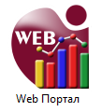
если его нет то в любом браузере наберите

db2server/reports и нажмите Enter Вы перейдете на страницу регистрации в

системе 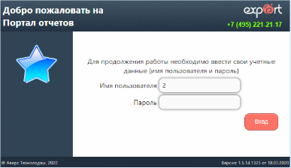для входа в поле
“Имя пользователя” введите 2 (это стандартный код пользователя) и далее
нажмите “ВХОД”.

В левом верхнем углу выберите вкладку “Менеджер”
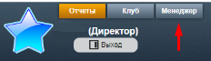

В левом углу появятся категории настроек и их подгруппы
.

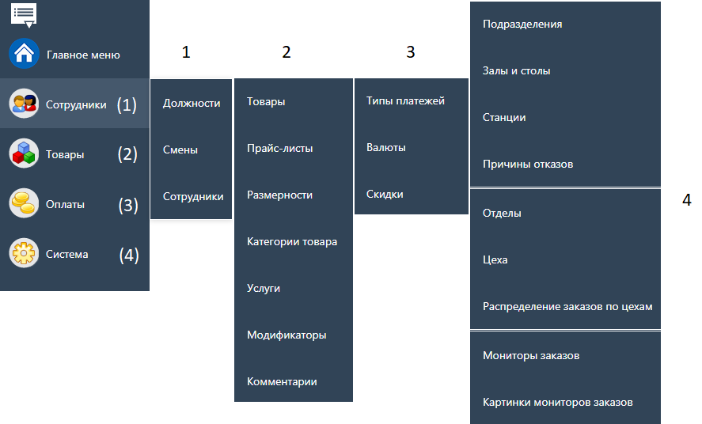

Сотрудники
- Должности - Настройка иерархической списка должностей и настройка доступа к действиям, залам, скидкам платежам в системе.
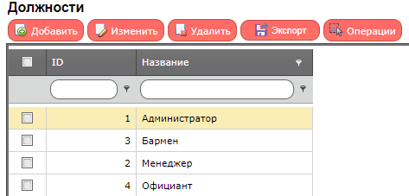
В верхней панели над списком должностей есть кнопки для добавления новой должности, редактирования, удаления.

- Изменение Должности - Настройка прав на действие в системе, доступу к залам, скидкам и платежам. Доступ настраивается и предоставляется всем сотрудникам находящимся в конкретной Должности
Если выделить должность то в правой части появится форма к доступам и правам действий в системе
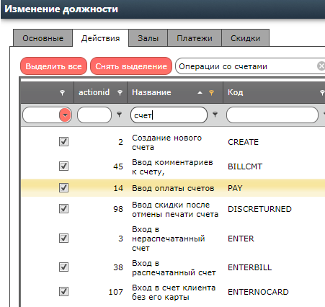

Действия выводятся полным списком, есть категории для фильтрации нужных действий, так же есть поиск по совпадению в название и фильтр на допустимые/запрещенные действия. Для разрешения действия необходимо установить галочку и нажать кнопку применить, разрешение на работу в бэк офисе вступят в силу после того как сотрудник перелогинится, а на рабочем месте торгового зала после перезапуска фронт офиса.

Любые действия на фронт офисе на которые сотрудник не имеет право система выдает окно с оповещением в котором написано конкретное название действия.

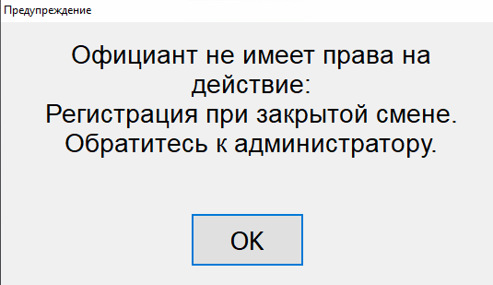

Во вкладке “Залы” устанавливается или снимается разрешение на доступ к конкретному залу.

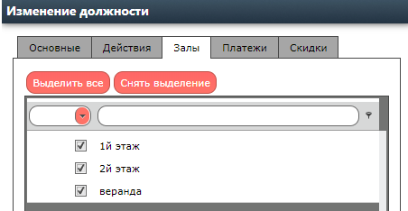

Во вкладке “Платежи” устанавливается или снимается разрешение на доступ к группе платежа.
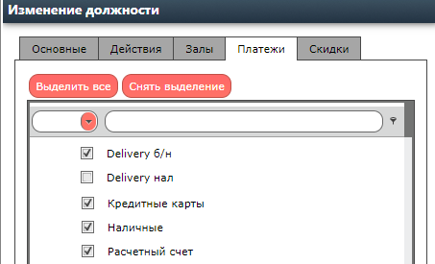
Во вкладке “Скидки” устанавливается или снимается разрешение на доступ к группе скидок.
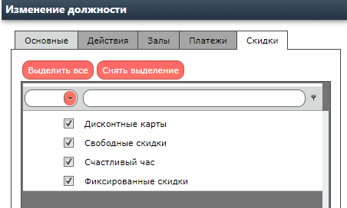

- Смены - Настройка деления штата на дополнительную подкатегорию, например дневную и ночную смену или распределить сотрудников на разных объектах при централизации системы (Ресторан №1, Ресторан №2).
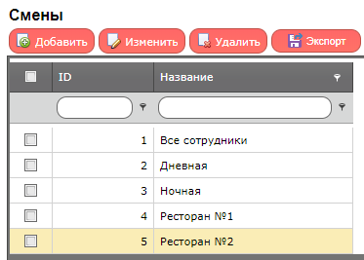
Для добавления сотрудника в смену в правом окне нажать кнопку “Добавить”, выбрать сотрудника из списка или найти его по поиску, подтвердить выбранное.
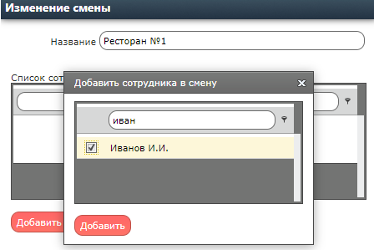
- Сотрудники - Настройка штата, добавление, редактирование и удаление сотрудников.
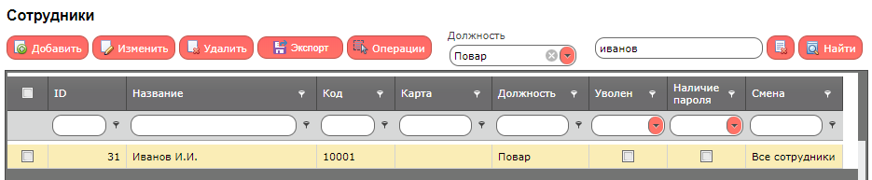

В появившейся форме на верхней части располагаются управляющие кнопки добавления, изменения, удаления сотрудника. Экспорт списка сотрудников в EXCEL и WORD формат, кнопка операции дублирует функции добавления, изменения и удаления. Далее идет фильтр сотрудников по должностям и поиск.
После выделения сотрудника или двойном нажатии мышки в появится форма для редактирования информации сотрудника.
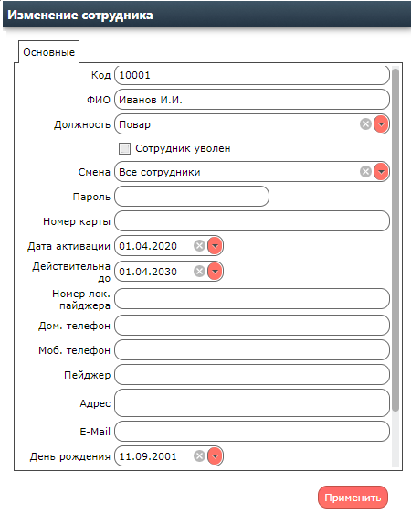
У сотрудника есть поля для заполнения:
- Код сотрудника (автоматически присваивается системой, должен быть уникальным, можно присвоить свой код)
- ФИО (Фамилия Имя Отчество сотрудника, может быть не уникальным)
- Должность (Настройка должности сотрудника, можно переводить сотрудников в другую категорию)
- Сотрудник удален (Пометка на удаление сотрудника)
- Смена (Настройка смены сотрудника, можно переводить сотрудников в другую категорию)
- Пароль (Настройка пароля для регистрации в системе, пароль может иметь любые символы если он работает в бэк офисе, для фронт офиса только цифровой)
- Номер карты (Номер магнитной карты для регистрации в системе)
- Дата Активации (Настройка срока начала работы сотрудника, если поле пустое, то срок неограничен)
- Действительна до (Настройка срока окончания работы сотрудника, если поле пустое, то срок неограничен)
- Номер локального пейджера (Настройка маркера сотрудника)
- Дом. телефон (Настройка контактных данных)
- Моб. телефон (Настройка контактных данных)
- Пейджер (Настройка дополнительного маркера сотрудника)
- Адрес (Настройка контактных данных)
- E-mail (Настройка контактных данных)
- День Рождения (Дата рождения)
- Паспорт (Настройка контактных данных)
- Примечания (Комментарии и заметки по сотруднику)
После изменений необходимо нажать кнопку “Применить”.

Товары
- Товары - настройка групп и товаров их цены, название/короткое название,цеха и отдела,признака в продаже, единицы измерения, категории, привязке к группе модификаторов, энергетической ценности (выход блюда, калорийность, белки, жиры, углеводы, норматив изготовления, описанию состава на русском и английском, привязка к изображению.
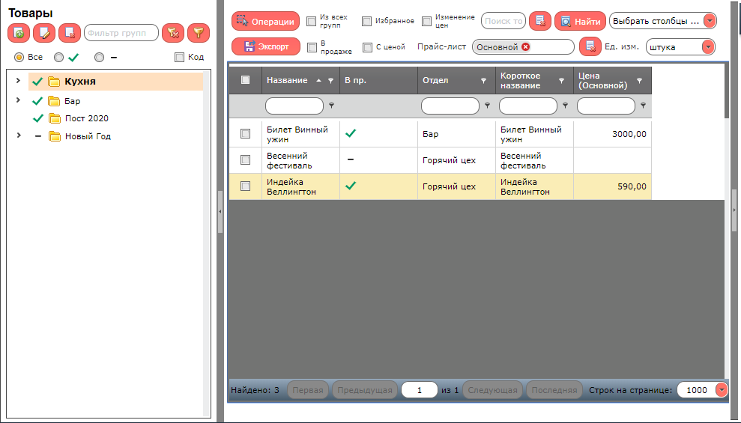

В левой части окна находится группировка товаров (пример Кухня => Салаты и т. д.), в правой части список товаров находящиеся в выбранной группе. Для добавления группы необходимо нажать на кнопку или правой кнопкой “добавить” в появившемся окне
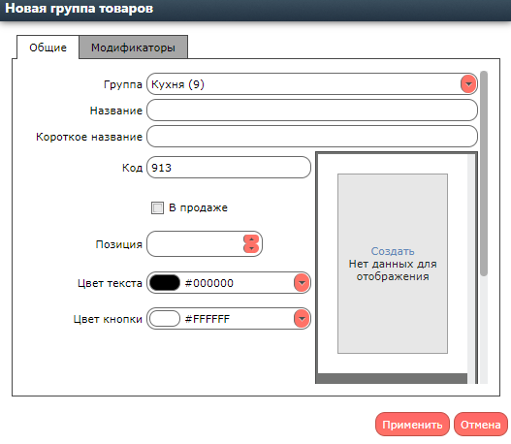
Необходимо заполнить поля “Название” и “Короткое название” (короткое название отображается на терминалах фронт офиса), код присваивается системой автоматически, установить галочку в продаже, позиция (устанавливается числовое значение для группировки во фронт офисе, если позиция пустое то группировка происходит по алфавиту от А-я), цвет текста (настройка цвета названия группы), цвет кнопки (настройка цвета кнопки). Правое поле создать необходимо для загрузки изображения. После заполнения необходимо нажать кнопку применить.
В верхней вкладке “Модификаторы” настраивается привязка всех товаров в этой группе к группе модификаторов.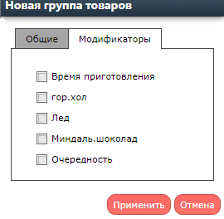

В панели группы товаров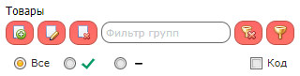 так же присутствуют кнопки редактирования текущей группы товаров, удаление группы.Есть фильтры отображения групп , где в поисковой строке вводится название и при нажатии кнопки применить фильтр , выделяются найденные группы товаров, для очистки необходимо нажать на кнопку снять фильтр. Ниже находятся инструменты , где можно устанавливать фильтры отображения всех групп товаров, “В продаже/не в продаже” и показывать/скрывать код группы.

Далее для добавления самого товара необходимо необходимо переместиться в поле с инструментами находящиеся посередине страницы.

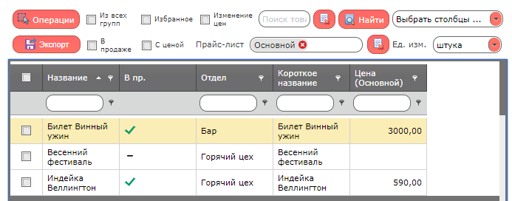
Здесь в верхней части необходимо нажать на кнопку далее “Добавить”.
В появившемся окне во вкладке “Основное” следующие поля:
1) Группа (Присваивается автоматически, в зависимости от того в какой группе создали товар, можно изменить группу)
2) Название (Основное название товара, оно отображается в отчетах, печатается на, заказах, счетах и чеках)
3) Название доп. (Дополнительное название товара)
4) Короткое название (Название которое отображается исключительно во фронт офисе)
5)Код (Присваивается системой, является уникальным значением и не может повторятся)
6) Базовая размерность (Размерность в которой будет измеряться позиция, к примеру весовое или порционное)
7)В продаже (Признак позиции в продаже, если стоит галочка, то позиция отображается во фронт офисе, если нет, то позиция недоступна для пробития)
9) Позиция Избранное (Помещает наиболее часто используемые позиции в быстрый доступ на фронт офисе, независимо от их расположения)
10) Отдел (Настройка к какому отделу принадлежит товар)
11) Цех для заказа (Настройка на какой цех будет печататься данный товар при пробитии во фронт офисе)
12) Категория (Настройка дополнительного маркера для товара)
13)Цвет текста (Настройка цвета текста товара, автоматически подставляет цвет группы товара)
14)Цвет кнопки (Настройка цвета кнопки товара, автоматически подставляет цвет группы товара)
15) Временные услуги (Настройка выполнения временной позиции, чаще используется в бильярде или банях/саунах, где стоимость рассчитывается за определенный временной срок)
16) Время на которое назначена цена (настройка интервала времени, например стоимость игры в Русский бильярд 1 час, то в данном поле выставляется значение “01:00:00”)
17) Минимальный интервал тарификации (Настройка с какого интервала времени будет пересчитываться временная услуга, например если услуга стоит 600 рублей час и минимальный интервал стоит “00:01:00” минут, то раз в минуту происходит обновление на 10 рублей)
18) Минимальное общее время (Настройка минимального интервала выполнения услуги к примеру 1 час игры в боулинг, а минимум дается на 3 часа, тогда в поле устанавливается параметр “03:00:00”)
19) Услуга (Настройка дополнительного маркера для товара). Используется для связи услуги и устройства включения ламп на бильярдном столе.
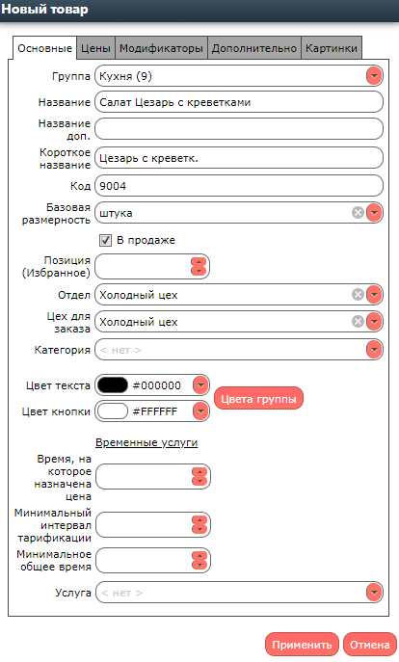
При перемещении во вкладку “Цены”, выбираем прайс-лист, единицу измерения и
в строке цена прописываем за одну штуку. Параметр “Свободная цена” это если цена не фиксированная и при ее пробитии во фронт офисе она вбивается по факту.
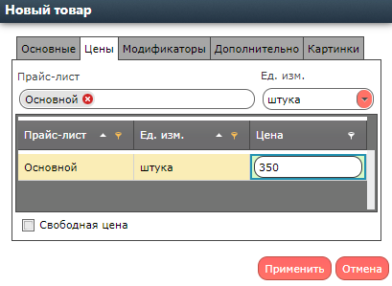
Вкладка “Модификаторы”, устанавливаем галки на против групп модификаторов, если хотим чтобы при пробитии этой позиции срабатывал модификатор настроенный в группе (например если выбрать “Лед” , то будет выбор “Со льдом” и “Без льда”)
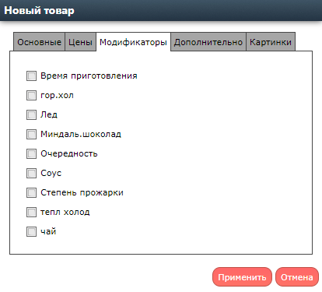

Вкладка “Дополнительно”, здесь прописывается Энергетическая ценность товара, его калорийность, выход товара, белки, жиры, углеводы, нормативы изготовления (настройка нормативов времени приготовления товара, для монитора заказов), Описание состава порции на русском и английском языке. Все эти данные в основном используются для печати меню с описанием и ценников.
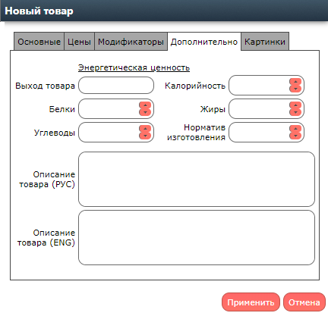
Вкладка “Картинки”, необходима для прикрепления изображения к товару.
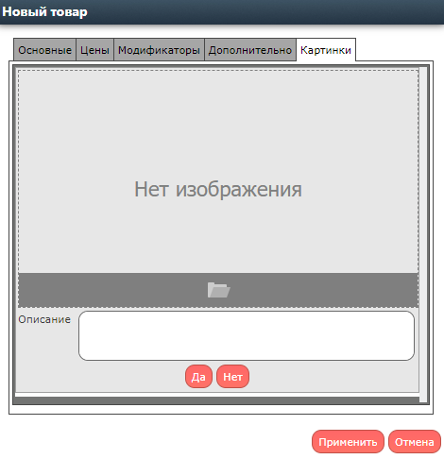
После завершения действий для сохранения нажимаем кнопку применить.

Перемещаемся обратно к списку товаров. В верхней части также есть инструменты фильтров отображения позиций.
- Из всех групп (Фильтр отображения всех товаров независимо от выбранной группы)
- Избранное (Фильтр отображения Избранных товаров)
- Изменение цен. Если установлена эта галка то редактировать цену можно прямо в таблице.
- Поисковая строка
- Кнопки “Очистить поиск” и кнопка поиска
- Выборка столбцов отображения списка товаров
- В продаже (Фильтр отображения только товаров в продаже)
- С ценой (Фильтр отображения товара у которого есть цена)
- Прайс-лист (Выбор отображения цен выбранных прайс-листов)
- Ед. Изм. (Выбор отображения цены товара конкретной размерности)
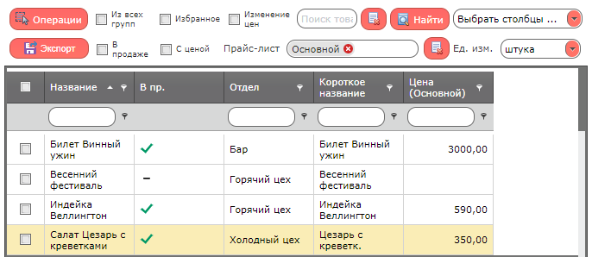
Для того чтобы товар отображался во фронт офисе не обязательно заходить в свойства товара, достаточно кликнуть в столбце на поле “В пр.”.

- Прайс-лист (Настройка прайс-листов, в большинстве случаев у предприятия занимающиеся общественным питание один прайс лист, настройка дополнительных прайс-листов необходима для сетевых предприятий и централизованной системы, где стоимость одной позиции товара отличается в разных подразделениях. Так же прайс-листы используются для настройки цены во временном промежутке. Например “Бильярд” цена за услугу с 9:00 по 18:00 одна стоимость, а с 18:00 до 23:00 за ту же услугу другая. Есть графике прайс-листа указывается время действия, зал и отмечаются дни недели.

